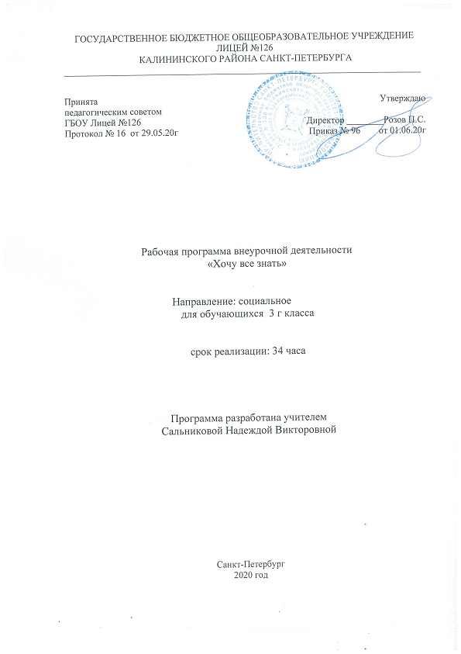

- Пояснительная записка
1.1 Рабочая программа внеурочной деятельности разрабатывается на основании Федерального Закона РФ от 29.12.2012 г. №273-ФЗ «Об образовании в Российской Федерации».
Рабочая программа по курсу «Хочу всё знать» для 3 г класса разработана в соответствии с:
- Федеральным базисным учебным планом, утвержденным приказом Министерства образования Российской Федерации от 09.03.2004 №1312;
- Федеральным государственным образовательным стандартом начального общего образования, утвержденным приказом Министерства образования и науки РФ от 06.10.2009 №373;
- Постановлением главного государственного санитарного врача от 29.12.2010 №189 (ред. от 24.11.2015) «Об утверждении СанПин 2.4.2 2821-10 «Санитарно-эпидемиологические требования к условиям и организации обучения в общеобразовательных учреждения»;
- Инструктивно-методическим письмом Комитета по образованию от 21.05.2015 № 03-20-2057/15-0-0 «Об организации внеурочной деятельности при реализации федеральных государственных образовательных стандартов начального общего и основного общего образования в образовательных организациях Санкт-Петербурга";
- Инструктивно-методическим письмом Комитета по образованию Санкт-Петербурга №03-28-3775/20-0-0 от 23.04.2020 «О формировании учебных планов образовательных организаций Санкт-Петербурга, реализующих основные общеобразовательные программы, на 2020-2021 учебный год»;
- Учебным планом внеурочной деятельности ГБОУ Лицей №126 Калининского района Санкт-Петербурга на 2020-2021 учебный год.

  - Место в учебном плане
В учебном плане ГБОУ Лицей №126 на изучение курса «Хочу все знать» в 3-х классах выделен 1 час в неделю, всего 34 часа в год.

  - Цели и задачи программы
создать условия для формирования интеллектуальной активности; расширить и углубить знания по математике и русскому языку.
Задачи программы:
-способствовать расширению кругозора;
-развивать мотивацию к познанию и творчеству;
-развивать любознательность, сообразительность при выполнении разнообразных заданий проблемного и эвристического характера;
-формировать логическое и творческое мышление, речь учащихся;
-воспитывать чувства справедливости, ответственности;
-обучать младших школьников работе с различными источниками информации;
-развивать коммуникативную компетентность через парную и групповую работу.

  - Ожидаемые результаты
- повышение уровня развития интеллектуальных и творческих способностей учащихся;
- формирование умения самостоятельно работать с дополнительными источниками информации;
- развитие коммуникативной компетентности детей.
Формы проверки результативности занятий:
-выпуск книг-самоделок собственных логических заданий;
-подготовка и проведение детьми "Минуток смекалки" на уроках;
-участие в интеллектуальных играх.

Формируемые УУД.
Результаты изучения данного курса «Хочу все знать» в третьем классе:
Личностными результатами изучения курса является формирование следующих умений:
- эмоциональность; умение осознавать и определять (называть) свои эмоции;
- эмпатия – умение осознавать и определять эмоции других людей; сочувствовать другим людям, сопереживать;
- чувство прекрасного – умение чувствовать красоту и выразительность речи, стремиться к совершенствованию собственной речи;
- любовь и уважение к Отечеству, его языку, культуре;
- интерес к чтению, к ведению диалога с автором текста; потребность в чтении;
- интерес к письму, к созданию собственных текстов, к письменной форме общения;
- интерес к изучению языка;
осознание ответственности за произнесённое и написанное слово.

Метапредметными результатами изучения курса являются формирование следующих универсальных учебных действий (УУД)
Регулятивные УУД:
- самостоятельно формулировать тему и цели урока;
- составлять план решения учебной проблемы совместно с учителем;
- работать по плану, сверяя свои действия с целью, корректировать свою деятельность;
- в диалоге с учителем вырабатывать критерии оценки и определять степень успешности своей работы и работы других в соответствии с этими критериями.
Познавательные УУД:
- перерабатывать и преобразовывать информацию из одной формы в другую (составлять план, таблицу, схему);
- пользоваться словарями, справочниками;
- осуществлять анализ и синтез;
- устанавливать причинно-следственные связи;
- строить рассуждения;
Коммуникативные УУД:
- адекватно использовать речевые средства для решения различных коммуникативных задач; владеть монологической и диалогической формами речи.
- высказывать и обосновывать свою точку зрения;
- слушать и слышать других, пытаться принимать иную точку зрения, быть готовым корректировать свою точку зрения;
- договариваться и приходить к общему решению в совместной деятельности;

1.5 Технологии используемые на занятиях
- решение логических задач по разным отраслям знаний;
- работа с различными источниками информации;
- составление собственных логических задач, ребусов, головоломок

1.6 Система и формы оценки достижения планируемых результатов
-выпуск книг-самоделок собственных логических заданий;
-подготовка и проведение детьми "Минуток смекалки" на уроках;
-участие в интеллектуальных играх.

- Содержание программы
Тема 1. Выявление уровня развития внимания, восприятия, воображения, памяти и мышления.
- Графический диктант (вводный урок).
Тема 2. Развитие познавательных процессов: восприятия, мышления, воображения, слуховой и зрительной памяти, внимания, речи.
1. Развитие концентрации внимания. Тренировка внимания. Развитие мышления.
2. Тренировка зрительной памяти. Развитие мышления.
3. Развитие аналитических способностей.
4. Совершенствование воображения.
5. Развитие логического мышления. "Головоломки".
6. Тренировка внимания. "В царстве смекалки".
7. Тренировка слуховой памяти.
8. Тренировка зрительной памяти.
9. Мир замечательных задач.
10. Ветвление в построчной записи алгоритма.
11. Игра "Говори наоборот". Развитие логического мышления.
12. "Определение".
13. "Наборщик".
14. "Отгадай шараду".
15. Составление предложений.
16. Развитие логического мышления."Превращение слов".
17. "Отгадай ребус".
Тема 3. Формирование основных мыслительных операций: анализа, синтеза, сравнения, классификации, обобщения, умения выделять главное и существенное на основе развивающих заданий и упражнений, путем решения логических задач и проведения дидактических игр.
- Сказочные задачи.
2. Задачи на кубиках.
3. Игра "Разорванная цепочка".
4. Игра "Повторяющиеся знаки".
5. "Кто это?" "Что это?"
6. "Признак целого, признак части".
7. Алгоритм обратного действия.
8. Действия объектов. Объекты с необычным составом и действиями.
9. "Сам с вершок, голова с горшок".
10. "Найди лишнее". Умные цепочки.
11. Карусель загадок.
12. Игры со спичками.
Тема 4. Путешествие по стране слов.
1. В мире безмолвия и неведомых звуков. В Страну Слов. Первые встречи.
2. К тайнам волшебных слов.
3. «Пересаженные» корни.
4. Итоговое занятие. Олимпиада.

Тематическое распределение часов

№ | Название раздела | Кол-во  Часов.
1. | Выявление уровня развития внимания, восприятия, воображения, памяти и мышления. | 1ч.
2. | Развитие познавательных процессов: восприятия, мышления, воображения, слуховой и зрительной памяти, внимания, речи. | 17ч.
3. | Формирование основных мыслительных операций: анализа, синтеза, сравнения, классификации, обобщения, умения выделять главное и существенное на основе развивающих заданий и упражнений, путем решения логических задач и проведения дидактических игр. | 12ч.
4. | Путешествие по стране слов. | 4ч.
Итого: |  | 34ч.

3.Тематическое планирование «Хочу все знать» 3 класс
№ занятия  п/п |  | № занятия в разделе | Тема занятия | Характеристика основных видов деятельности учащихся |  | Дата (план) | Дата (факт) | Примечание
Выявление уровня развития внимания, восприятия, воображения, памяти и мышления.(1ч.)
1. |  | 1. | Графический диктант (вводный занятие). | Вспомнить ориентир в понятиях "влево", "вправо", "вверх", "вниз", на числа и стрелки, указывающие направление движения. |  | 04.09 | 04.09
Развитие познавательных процессов: восприятия, воображения, памяти и мышления. (17ч.)
2. |  | 1. | Развитие концентрации внимания. Развитие мышления. | Искать заданные фигуры в фигурах сложной конфигурации. Решать задачи на деление заданной фигуры на равные части. |  | 11/09 | 11/09
3. |  | 2. | Развитие аналитических способностей. | Решать и составлять ребусы, содержащие числа. Заполнение числового кроссворда. |  | 18/09 | 18/09
4. |  | 3. | Совершенствование воображения. | Задания на разрезание и составление фигур. |  | 25/09 | 25/09
5. |  | 4. | Развитие логического мышления. "Головоломки". | Расшифровать закодированные слова. Восстановить примеры: объяснить, какая цифра скрыта; проверить, перевернув карточку. |  | 02/10 | 02/10
6. |  | 5. | Тренировка зрительной памяти. | Конструирование многоугольников из одинаковых треугольников. |  | 09/10 | 1610
7. |  | 6. | Тренировка слуховой памяти. | Тренировка слуховой памяти  Совершенствование мыслительных операций  Игра «Звёздный час» |  | 16/10 | 1610
8. |  | 7. | Мир замечательных задач. | Учить решать задачи со многими возможными решениями. |  | 23/10 | 23/10
9. |  | 8. | Ветвление в построчной записи алгоритма. | Познакомиться и выполнять алгоритмы с ветвлениями. |  | 06/11 | 13/11
10. |  | 9. | Игра "Говори наоборот". Развитие логического мышления. | Научиться выделять общий признак в словах- понятиях, классифицировать. Развивать мыслительные операции анализа и синтеза. |  | 13/11
11. |  | 10. | "Определение". | Сформировать умение и навык составления определений. |  | 20/11
12. |  | 11. | "Наборщик". | Развивать мыслительные операции анализа и синтеза. |  | 27/11
13. |  | 12. | "Отгадай шараду". | Развивать логическое мышление. |  | 04/12
14. |  | 13. | Составление предложений. | Развивать способность устанавливать связи между предметами и явлениями, творчески мыслить. |  | 11/12
15. |  | 14. | Развитие логического мышления." Превращение слов". | Демонстрировать чувство времени, веса, расположенности в пространстве. |  | 18/12
16. |  | 15. | "Отгадай ребус" | Развивать логическое мышление. |  | 25/12
17. |  | 16. | Тренировка зрительной памяти. | Развитие аналитических способностей .  Совершенствование мыслительных операций  «Своя игра» по окружающему миру . |  | 15/01
18. |  | 17. | Совершенствование воображения. Задания по перекладыванию спичек. | Описывать то, что было обнаружено с помощью органов чувств. |  | 22/01
Формирование основных мыслительных операций: анализа, синтеза, сравнения, умения выделять главное и существенное на основе развивающих заданий и упражнений, путем решения логических задач и проведения дидактических игр.(12ч.)
19. |  | 1. | Сказочные задачи. | Решать задачи, раскодировать слова. |  | 29/01
20. |  | 2. | Задачи на кубиках. | Составлять и решать задачи, выполняя зрительно, не перекладывая фигуры. |  | 05/02
21. |  | 3. | Игра "Разорванная цепочка". | Составлять квадрат, цепочку, не имеющихся разрывов. |  | 12/02
22. |  | 4. | Игра "Повторяющиеся знаки". |  |  | 19/02
23. |  | 5. | "Кто это?" "Что это?" | Уметь описывать в табличном виде общие действия и составные части группы объектов, а также отличительные признаки объектов группы. |  | 26/02
24. |  | 6. | Признак целого, признак части". | Назвать и указать объект, действие всего объекта и действия его частей. |  | 05/03
25. |  | 7. | Алгоритм обратного действия. | Научиться описывать с помощью алгоритма действие, обратное заданному. |  | 12/03
26. |  | 8. | Действия объектов. Объекты с необычным составом и действиями. | Научиться придумывать и описывать предметы с необычными составом и возможностями. |  | 19/03
27. |  | 9. | "Сам с вершок, голова с горшок". | Записывать признаки и действия всего объекта и его частей на схеме состава. |  | 02/04
28. |  | 10. | "Найди лишнее". Умные цепочки. | Заполнять магические квадраты. |  | 09/04
29. |  | 11. | Карусель загадок. | Разгадывать и составлять загадки. |  | 16/04
30. |  | 12. | Игры со спичками. | Объяснять решение задач по перекладыванию спичек с заданным условием и решением. |  | 23/04
Путешествие по стране слов. (4ч)
31. |  | 1. | В мире безмолвия и неведомых звуков.  В Страну Слов. Первые встречи. | Разыграть немые сцены. Сказка «Мир без слов». Звукоподражание и игры «Добавки», «Знаешь сам - расскажи нам». |  | 30/04
32. |  | 2. | К тайнам волшебных слов. | Сказка «Волшебные слова». Разгадать загадки, прослушать стихи и рассказы о волшебных словах. Сценки «Когда слова теряют свою волшебную силу». |  | 07/05
33. |  | 3. | «Пересаженные» корни. | Старые знакомцы. Откуда пришли знакомые слова. Работать со словарём. Тренировочные упражнения. |  | 14/05
34. |  | 4. | Итоговое занятие. Олимпиада. | Индивидуальное соревнование на проверку знаний по русскому языку и математике. |  | 21/05
№ | Дата |  | Изменения |  | Обоснование
1. | 16.10.2020 |  | Объединить занятия №№ 6 и 7 |  | Особенности класса
2.
3.
4

4.Учебно-методический комплекс.

- О.А. Холодова. " Юным умникам и умницам: Задания по развитию познавательных способностей", рабочие тетради в двух частях: 1-4 класс. Москва: РОСТ, 2012г..
- О.А. Холодова. "Умным умникам и умницам", Методическое пособие для учителя 1 -4 класс.- М.: РОСТ, 2012г.

